Guía de apoyo al hogar “Pensamiento Matemático”
KÍNDER
Estimadas familias: Esperando que se encuentren bien en sus hogares y cuidando la salud de cada uno de los integrantes de su familia.
Las páginas a trabajar en el libro son:
- Primera semana: 95, 96, 97 y 98.
- Segunda semana: 99, 100, 101 y 102.
Ámbito: Interacción y Comprensión del Entorno.
Núcleo: Pensamiento Matemático
Objetivo de aprendizaje: N°3 Comunicar la posición de objetos y personas respecto de un punto u objeto de referencia, empleando conceptos de ubicación (dentro/fuera; encima/debajo/entre; al frente de/detrás de); distancia (cerca/lejos) y dirección (adelante/atrás/hacia el lado), en situaciones lúdicas.

Tema: Orientación espacial.
¿Qué es la orientación espacial? Como yo me ubico en el espacio o la ubicación que le doy a algún objeto en función de una posición.
Las páginas a trabajar en el libro son las siguientes:
- Primera semana: 95, 96, 97 y 98.
- Segunda semana: 99, 100, 101 y 102.
IMPORTANTE: En esta ocasión no es necesario imprimir la guía solo subir registro de video de la realización de la actividad.
Ejemplos de orientación espaciales que trabajaremos:
Actividad N°1:
Instrucciones:
_Marca con una cruz (X), el pájaro que está arriba del árbol.
_Pinta el gato que está dentro de la casa, del color que quieras.
_Encierra en un círculo, las ardillas que están debajo del árbol.
_Dibuja un sol, lejos del árbol.
_Dibuja una mariposa, encima del techo de la casa.
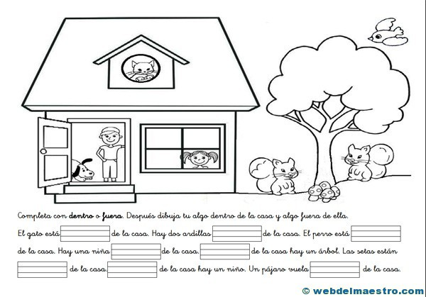

IMPORTANTE: Si no puedes imprimir la guía solo realiza el dibujo siguiendo las instrucciones.

Actividad N°2:
Instrucciones
- Con ayuda de un adulto, realiza la grabación de un video para subirlo a la plataforma LIRMI.
- Ocuparemos solo implementos del hogar siguiendo las instrucciones: Una mesa, una cuchara, una taza, una zapatilla, una silla y también te necesitaremos a ti para que te ubiques en el espacio indicado.
- Tenemos una mesa como el ejemplo en la guía.
Instrucciones:
_ Primero, despeja la mesa y saca todos los objetos que tenga encima (hasta que quede sin nada).
_ Ubica la taza, encima de la mesa.
_ Ubica la cuchara, dentro de la taza.
_ Ubica la zapatilla, lejos de la mesa.
_ Ubica la silla, al lado de la mesa.
_Por último, tu ubicas tu cuerpo debajo de la mesa.

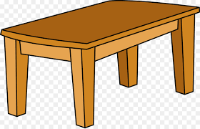
FAMILIA RECORDEMOS: Grabar el video de los niños y niñas para subirla a la plataforma LIRMI, de esta manera podremos evaluar su actividad y su trabajo con la orientación espacial.

